**Министерство науки и высшего образования Российской Федерации**

ФЕДЕРАЛЬНОЕ ГОСУДАРСТВЕННОЕ АВТОНОМНОЕ ОБРАЗОВАТЕЛЬНОЕ УЧРЕЖДЕНИЕ ВЫСШЕГО ОБРАЗОВАНИЯ

**НАЦИОНАЛЬНЫЙ ИССЛЕДОВАТЕЛЬСКИЙ УНИВЕРСИТЕТ ИТМО**

**ОТЧЕТ**

**по Лабораторной работе № 2**

**«Анализ данных. Построение инфологической модели данных БД»**

**по дисциплине «Проектирование и реализация баз данных»**

**Обучающийся** Владзиевский Евгений Дмитриевич

**Факультет** прикладной информатики

**Группа** K3241

**Направление подготовки** 09.03.03 Прикладная информатика

**Образовательная программа** Мобильные и сетевые технологии 2023

**Преподаватель** Говорова Марина Михайловна

Санкт-Петербург

2024/2025

**Цель работы:** овладеть практическими навыками проведения анализа данных системы

и построения инфологической модели данных БД методом «сущность-связь».

**Практическое задание:**

1. Проанализировать предметную область согласно варианту задания.
2. Выполнить инфологическое моделирование базы данных по заданной предметной области с использованием метода ER-диаграмм («сущность-связь») в комбинированной нотации Питера Чена - Кириллова (задание 1.1 варианта).
3. Реализовать разработанную ИЛМ в нотации IDEF1X.

**Индивидуальное задание - Вариант 3. БД «Библиотека»**

Описание предметной области: Каждая книга может храниться в нескольких

экземплярах. Для каждого экземпляра известно место его хранения (комната, стеллаж,

полка). Читателю не может быть выдано более 3-х книг одновременно. Книги

выдаются читателям на срок не более 10 дней. В случае просрочки читателю

назначается денежный штраф.

Все издания, поступающие в библиотеку ставятся на библиотечный учет, согласно

существующим требованиям. Необходимо хранить информацию, кто из сотрудников

поставил экземпляр на учет.

Книги принимаются к учету на основании первичных учетных документов

(накладной от поставщика, акта о приеме документов). Если документы поступают

на безвозмездной основе (в результате передачи обязательных экземпляров и т. п.),

оформляется акт о приеме документов. Документы, поступающие от читателей

взамен утерянных и признанные равноценными утраченным, оформляются актом о

приеме документов взамен утерянных.

Выбытие документов из библиотеки отражается в учете в связи с физической

утратой либо утратой потребительских свойств (по причине ветхости, дефектности,

устарелости по содержанию, непрофильности). Непрофильность издания

определяется на основании профиля комплектования фонда или иного документа,

утверждаемого руководителем библиотеки. При выбытии документов из библиотеки

оформляется акт о списании исключенных объектов библиотечного фонда (далее – акт

о списании), к которому прилагается список исключаемых объектов библиотечного

фонда. В акте о списании отражаются сведения о количестве и общей стоимости

исключаемых документов, а также причина списания и направление изданий после

выбытия с учета. В прилагаемом к акту списке указываются:

– регистрационный номер и шифр хранения издания;

– краткое библиографическое описание;

– стоимость, зафиксированная в регистре индивидуального учета издания;

– коэффициент переоценки, стоимость после переоценки;

– общая стоимость исключаемых документов.

БД должна содержать следующий минимальный набор сведений: ∙ Автор (фамилия и

имя (инициалы) или псевдоним автора издания). ∙ Название (заглавие) издания. ∙

Номер тома (части, книги, выпуска). ∙ Составитель (фамилия и имена (инициалы)

каждого из составителей издания). ∙ Язык, с которого выполнен перевод издания. ∙ Вид

издания (сборник, справочник, монография ...). ∙ Область знания. ∙ Переводчик

(фамилия и инициалы переводчика). ∙ Место издания (город). ∙ Издательство (название

издательства). ∙ Год выпуска издания. ∙ Библиотечный шифр (например, ББК 32.973). ∙Номер (инвентарный номер) экземпляра. ∙ Номер комнаты (помещения для хранения

экземпляров). ∙ Номер стеллажа в комнате. ∙ Номер полки на стеллаже. ∙ Цена

конкретного экземпляра. ∙ Дата изъятия экземпляра с установленного места. ∙ Номер

читательского билета (формуляра). ∙ Фамилия читателя. ∙ Имя читателя. ∙ Отчество

читателя. ∙ Паспортные данные. Адрес читателя (фактический). Телефон читателя.

Электронная почта читателя.

**Название**: БД «Библиотека»

**Состав реквизитов сущностей**:

* Author(author_id, name)
* Book(book_id, title, genre, knowledge_area, language, library_code, publication_year)
* AuthorBook(book_id, author_id, author_order)
* Translator(translator_id, name)
* TranslatorBook(book_id, translator_id)
* BookCopy(copy_id, book_id, inventory_number, price)
* Storage(storage_id, copy_id, room, rack, shelf, start_date, end_date)
* Employee(employee_id, name)
* PositionCatalog(position_catalog_id, position_name)
* Position(position_id, position_catalog_id, rate, salary, start_date, end_date)
* EmployeePosition(employee_id, position_id)
* InventoryRecord(record_id, copy_id, employee_id, record_type, doc_number, date)
* ExcludedItems(excluded_item_id, copy_id, reason, cost, revaluation_coef, date)
* Reader(reader_id, card_number, name, address, phone, email)
* Passport(passport_id, reader_id, passport_number, start_date, end_date)
* BookLoan(loan_id, copy_id, reader_id, loan_date, due_date, return_date, fine)

**Схема инфологической модели БД в нотации Чена**: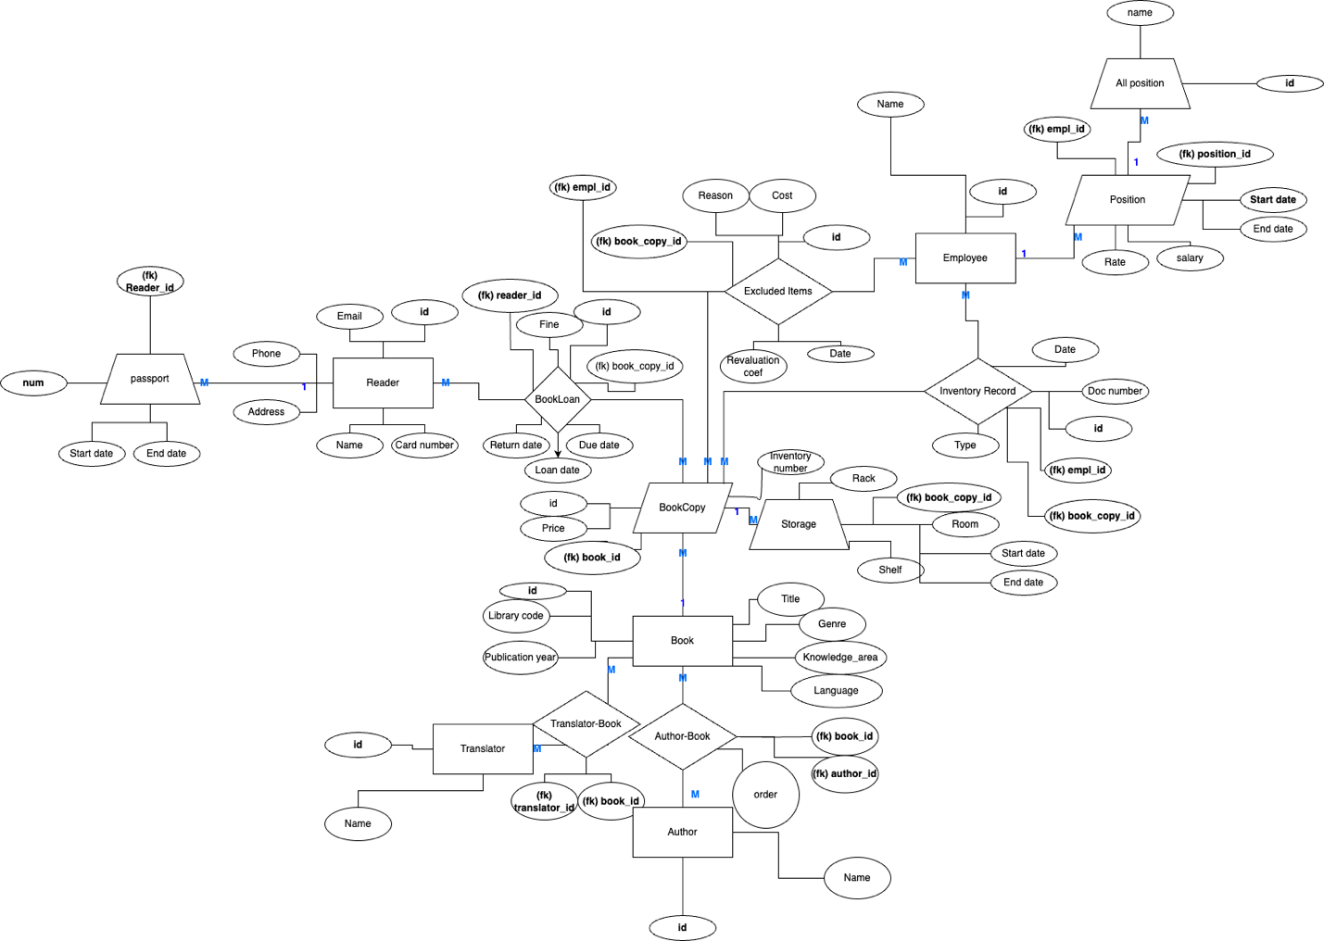

Рисунок схема инфологической модели БД в нотации Чена

**Схема инфологической модели БД в нотации IDEF1X**:

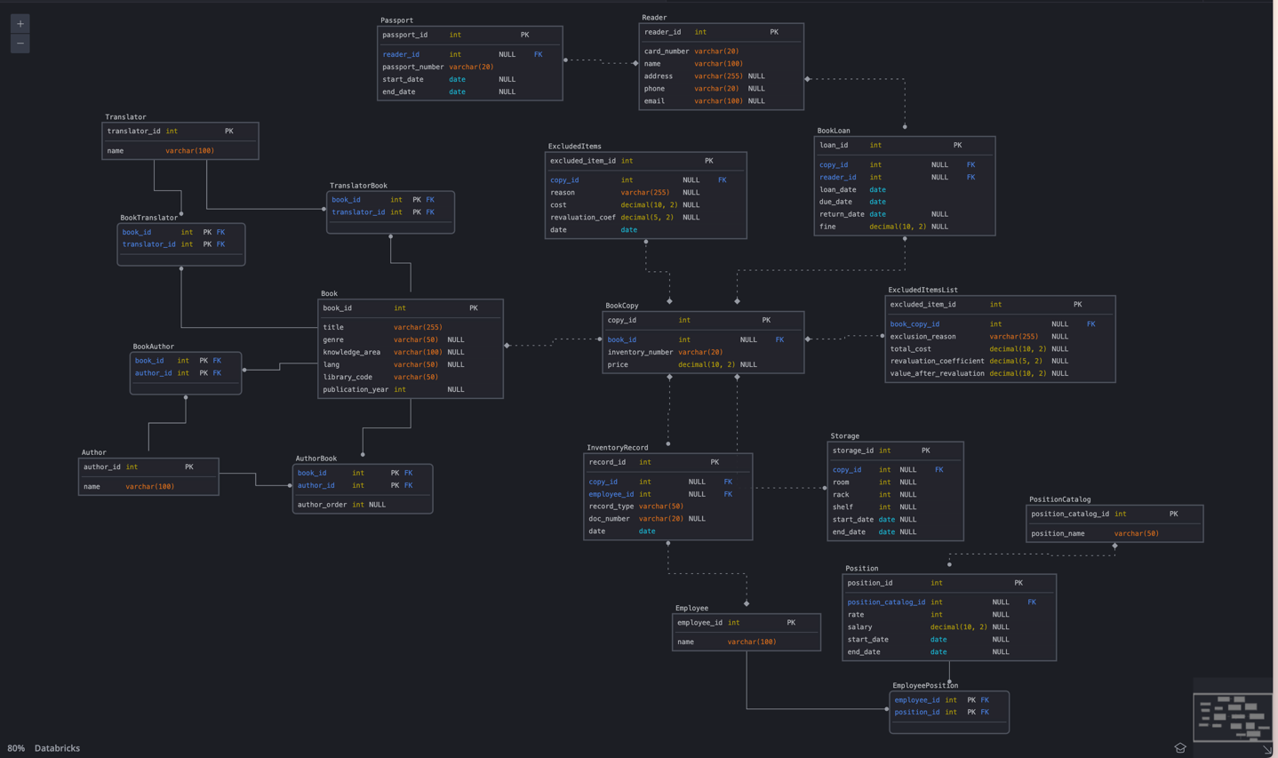

Описание атрибутов сущностей и ограничений на данные:

|  |  |  |  |  |  |  |  |  |  |  |
| --- | --- | --- | --- | --- | --- | --- | --- | --- | --- | --- |
| **Наименова-ние атрибута** | **Тип** | | **Первичный ключ** | | **Внеш- ний ключ** | | **Обяза- тель- ность** | | **Ограниче- ния целостности** | |
| **Собствен- ный атрибут** | **Внеш- ний ключ** |
| **Author** | | | | | | | | | | |
| author_id | SERIAL | | + |  |  | | + | | Уникален, необходимо обеспечить автомати- ческую генерацию значения | |
| name | VARCHAR(100) | |  |  |  | | + | | Разрешены буквы, дефис, пробел | |
| **Book** | | | | | | | | | | |
| book_id | SERIAL | + | |  | |  | | + | | Уникален, необходимо обеспечить автомати- ческую генерацию значения |
| title | VARCHAR(255) |  | |  | |  | | + | |  |
| genre | VARCHAR(50) |  | |  | |  | |  | |  |
| knowledge_area | VARCHAR(100) |  | |  | |  | |  | |  |
| language | VARCHAR(50) |  | |  | |  | |  | |  |
| library_code | VARCHAR(50) |  | |  | |  | | + | | Уникален |
| publication_year | INT |  | |  | |  | |  | |  |
| **AuthorBook** | | | | | | | | | | |
| book_id | INT |  | | + | |  | | + | | Ссылается на Book(book_id) |
| author_id | INT |  | | + | |  | | + | | Ссылается на Author(author_id) |
| author_order | INT |  | |  | |  | |  | |  |
| **Translator** | | | | | | | | | | |
| translator_id | SERIAL | + | |  | |  | | + | | Уникален, необходимо обеспечить автомати- ческую генерацию значения |
| name | VARCHAR(100) |  | |  | |  | | + | | Разрешены буквы, дефис, пробел |
| **TranslatorBook** | | | | | | | | | | |
| book_id | INT |  | | + | |  | | + | | Ссылается на Book(book_id) |
| translator_id | INT |  | | + | |  | | + | | Ссылается на Translator(translator_id) |
| **BookCopy** | | | | | | | | | | |
| copy_id | SERIAL | + | |  | |  | | + | | Уникален, необходимо обеспечить автомати- ческую генерацию значения |
| book_id | INT |  | |  | | + | | + | | Ссылается на Book(book_id) |
| inventory_number | VARCHAR(20) |  | |  | |  | | + | | Уникален |
| price | DECIMAL |  | |  | |  | |  | | Больше 0 |
| **Storage** | | | | | | | | | | |
| storage_id | SERIAL | + | |  | |  | | + | | Уникален, необходимо обеспечить автомати- ческую генерацию значения |
| copy_id | INT |  | |  | | + | | + | | Ссылается на BookCopy(copy_id) |
| room | INT |  | |  | |  | |  | |  |
| rack | INT |  | |  | |  | |  | |  |
| shelf | INT |  | |  | |  | |  | |  |
| start_date | DATE |  | |  | |  | |  | | Не может быть больше end_date |
| end_date | DATE |  | |  | |  | |  | | Не может быть меньше start_date |
| **Employee** | | | | | | | | | | |
| employee_id | SERIAL | + | |  | |  | | + | | Уникален, необходимо обеспечить автомати- ческую генерацию значения |
| name | VARCHAR(100) |  | |  | |  | | + | | Разрешены буквы, дефис, пробел |
| **PositionCatalog** | | | | | | | | | | |
| position_catalog_id | SERIAL | + | |  | |  | | + | | Уникален, необходимо обеспечить автомати- ческую генерацию значения |
| position_name | VARCHAR(50) |  | |  | |  | | + | | Уникален |
| **Position** | | | | | | | | | | |
| position_id | SERIAL | + | |  | |  | | + | | Уникален, необходимо обеспечить автомати- ческую генерацию значения |
| position_catalog_id | INT |  | |  | | + | | + | | Ссылается на PositionCatalog(position_catalog_id) |
| rate | INT |  | |  | |  | |  | | Больше 0 |
| salary | DECIMAL |  | |  | |  | |  | | Больше 0 |
| start_date | DATE |  | |  | |  | |  | | Не может быть больше end_date |
| end_date | DATE |  | |  | |  | |  | | Не может быть меньше start_date |
| **EmployeePosition** | | | | | | | | | | |
| employee_id | INT |  | | + | |  | | + | | Ссылается на Employee(employee_id) |
| position_id | INT |  | | + | |  | | + | | Ссылается на Position(position_id) |
| **InventoryRecord** | | | | | | | | | | |
| record_id | SERIAL | + | |  | |  | | + | | Уникален, необходимо обеспечить автомати- ческую генерацию значения |
| copy_id | INT |  | |  | | + | |  | | Ссылается на BookCopy(copy_id) |
| employee_id | INT |  | |  | | + | |  | | Ссылается на Employee(employee_id) |
| record_type | VARCHAR(50) |  | |  | |  | | + | |  |
| doc_number | VARCHAR(20) |  | |  | |  | |  | |  |
| date | DATE |  | |  | |  | | + | |  |
| **ExcludedItems** | | | | | | | | | | |
| excluded_item_id | SERIAL | + | |  | |  | | + | | Уникален, необходимо обеспечить автомати- ческую генерацию значения |
| copy_id | INT |  | |  | | + | |  | | Ссылается на BookCopy(copy_id), |
| reason | VARCHAR(255) |  | |  | |  | |  | |  |
| cost | DECIMAL(10,2) |  | |  | |  | |  | | Больше 0 |
| revaluation_coef | DECIMAL(5,2) |  | |  | |  | |  | |  |
| date | DATE |  | |  | |  | | + | |  |
| **Reader** | | | | | | | | | | |
| reader_id | SERIAL | + | |  | |  | | + | | Уникален, необходимо обеспечить автомати- ческую генерацию значения |
| card_number | VARCHAR(20) |  | |  | |  | | + | |  |
| name | VARCHAR(100) |  | |  | |  | | + | | Разрешены буквы, дефис, пробел |
| address | VARCHAR(255) |  | |  | |  | |  | |  |
| phone | VARCHAR(20) |  | |  | |  | |  | | Формат +7хххххххххх |
| email | VARCHAR(100) |  | |  | |  | |  | | Формат name@domain.com |
| **Passport** | | | | | | | | | | |
| passport_id | SERIAL | + | |  | |  | | + | | Уникален, необходимо обеспечить автомати- ческую генерацию значения |
| reader_id | INT |  | |  | | + | |  | | Ссылается на Reader(reader_id) |
| passport_number | VARCHAR(20) |  | |  | |  | | + | | Только цифры |
| start_date | DATE |  | |  | |  | | + | | Не может быть больше end_date |
| end_date | DATE |  | |  | |  | |  | | Не может быть меньше start_date |
| **BookLoan** | | | | | | | | | | |
| loan_id | SERIAL | + | |  | |  | | + | | Уникален, необходимо обеспечить автомати- ческую генерацию значения |
| copy_id | INT |  | |  | | + | | + | | Ссылается на BookCopy(copy_id) |
| reader_id | INT |  | |  | | + | | + | | Ссылается на Reader(reader_id) |
| loan_date | DATE |  | |  | |  | | + | | Не может быть больше due_date |
| due_date | DATE |  | |  | |  | | + | | Не может быть меньше loan_date |
| return_date | DATE |  | |  | |  | |  | | Не может быть меньше loan_date |
| fine | DECIMAL(10,2) |  | |  | |  | |  | |  |

**Вывод:** в ходе лабораторной работы была разработана база данных для заданной предметной области, используя ER-диаграммы в комбинированной нотации Чена-Кириллова. Кроме того, была создана модель в нотации IDEF1X. Определены сущности и их связи, атрибуты, а также ограничения для данных, хранимых в атрибутах.